PODALJŠANO BIVANJE DOMA
Igre na prostem | ZMAJ:  Ustvarjanje je bilo vedno zabavno. Hitro si izdelaj svojega zmaja in ga popelji naokrog.  Iz papirja izreži oliko zmaja, zadaj prilepi slamice, na vrvico dodaj rep. Če vreme to dopušča, ga lahko preizkusiš tudi v naravi. Če imaš bratca ali sestrico, lahko z njim ali z njo tekmuješ, čigav zmaj leti dlje.  Za izdelavo zmaja potrebuješ:  – škarje  – svinčnik in barvice  – ravnilo  – palice (mi smo uporabili lesene paličice za ražnjiče)  – lepilo (lahko tudi lepilni trak ali silikonsko lepilo)  – barvni papir  – vrvico  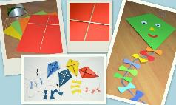  RAKETA: http://modrizmaj.blogspot.com/2016/09/kako-narediti-raketo-iz-slamice.html

